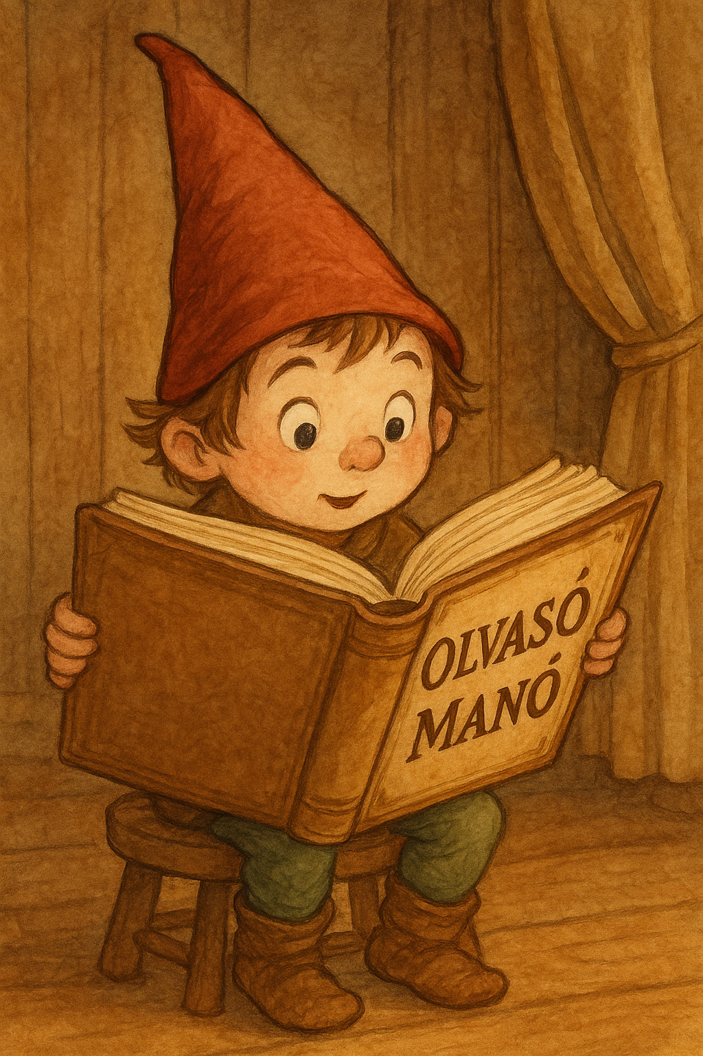
Bódai-Soós Judit: Sütimesék

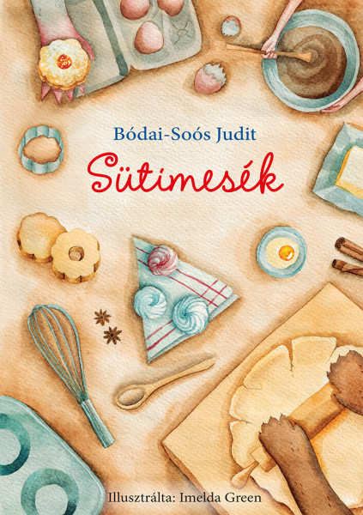

- Mi volt Habcsók Huba álma, és mi segítette ebben?

…………………………………………………………………………………………...
…………………………………………………………………………………………..…………………………………………………………………………………………..…………………………………………………………………………………………..
- Mi szükséges a linzerkarika sütéséhez? Sorolj fel három hozzávalót!

……………………………………………………………………………………………………………………………………………………………………………………
………………………………………………………………………………………....

- Milyen finomsággal vigasztalta meg Gergő a síró kislányt, Reginát! Készíts egy szép, színes rajzot erről a finomságról!

Neved, e-mail címed:
Iskolád, osztályod:
Lakcímed:

